臺西國小八十八學年度第二學期第二次成績知能考查自然科試卷
二年 班 號 姓名：
命題進度：第四冊第三單元~~第四冊第四單元
一、對的打「○」，錯的打「×」：20分
( )1.只要把電線接在電池上，小燈泡就會亮。
( )2.一定要有燈泡座，才可以使小燈泡發亮。
( )3.無論電線接在電池的什麼地方，小燈泡一樣會發亮。
( )4.在電池的任何地方，接上兩條電線，到馬達底部的兩個金屬片，馬達都會轉動。
( )5.電線打結，小燈泡就不會發光。
( )6.蘋果泥變色的速度比蘋果變色的速度快。
( )7.放在空氣中的報紙越久，顏色越深。
( )8.東西放久了會變色，是和空氣接觸有關係。
( )9.切開的蘋果不會變色。
( )10.書本放在空氣中越久，顏色會越深。
二、選出對的答案：30分
( )1.電線要接在什麼地方，小燈泡才會發亮。【①接在電池的同一端②隨便接③分別接在電池的兩端】。
( )2.什麼東西不可以替代電線接通電路【①鐵尺②鉛筆③鐵釘】。
( )3.小燈泡亮了是因為【①電線長度剛好②電池比小燈泡低③產生通路】。
( )4.電池的兩端【①二端凸凸的②二端平平的③一端凸的一端平的】。
( )5.哪一種水果切開以後不會變色？【①蕃茄②梨子③番石榴】。
( )6.報紙放在室內和陽光下一星期，哪一種比較容易變色【①室內②陽光下③都一樣】。
( )7.報紙放久了會變色，是因為【①和水接觸②和空氣接觸③放在書架上】。
( )8.梨子切開了會變色，主要的原因是【①接觸水份②接觸空氣③接觸刀子】。
( )9.報紙要怎麼放才不會變色？【①用箱子裝起來②放在空氣中③放在太陽光下】。
( )10.哪一個東西放久了顏色不會變深？【①玻璃杯②書本③白衣服】。
◎◎加油！背面還有題目◎◎
三、做做看：50分
1.利用兩條電線來連接小燈泡，會亮的打"○"，不會亮的"×"
(16分)
□ | □ | □ | □
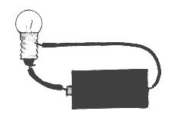 | 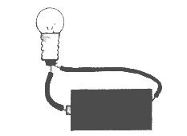 | 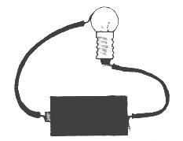 | 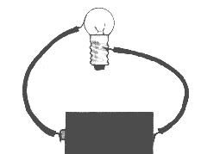
□ | □ | □ | □
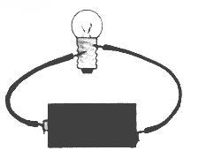 | 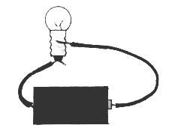 | 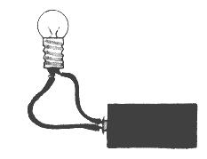 | 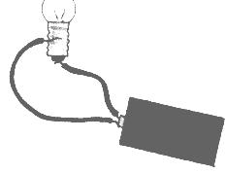

2.下面哪些東西可以代替電線接通電路，在□中打”✓”。(12分)

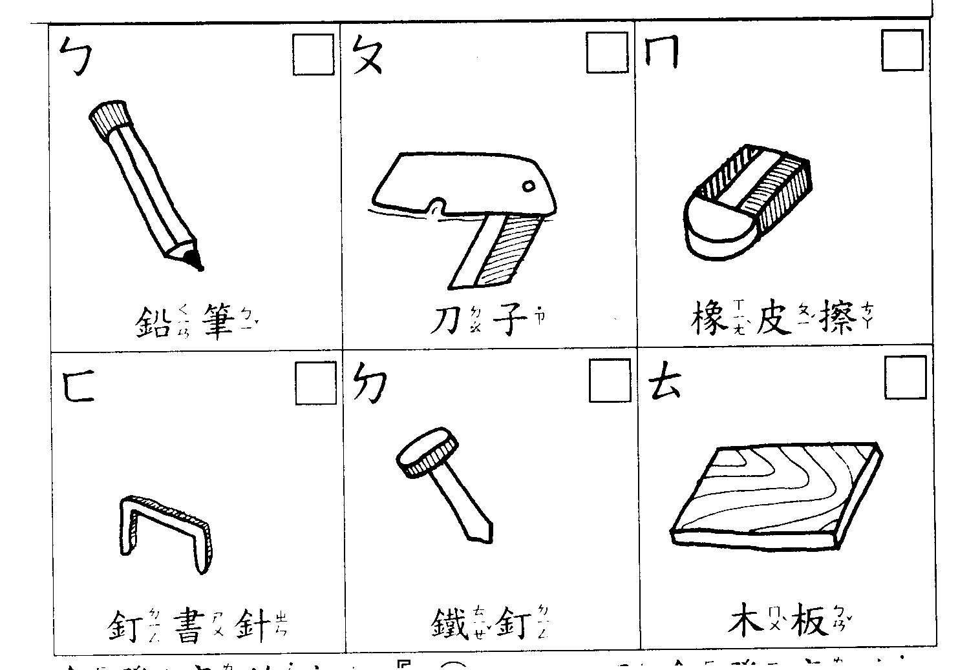

. 3下面哪些蔬果，切開後顏色會變色，在□中打”✓”。(12分)

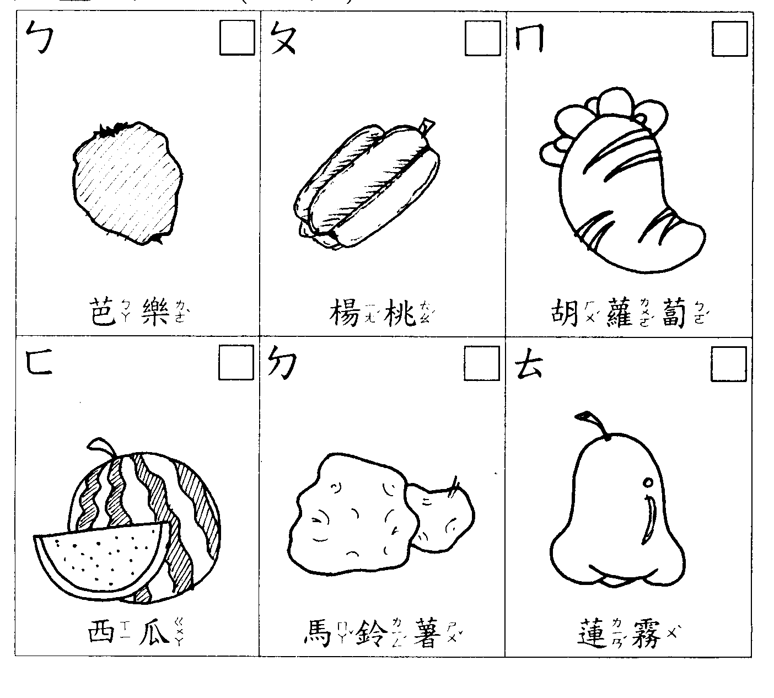

4.面哪張報紙的顏色最深，依照深淺在（ ）填入順序（10分）